Um Aluno está matriculado em muitas Disciplinas
Uma Disciplina estão matriculados muitos Alunos

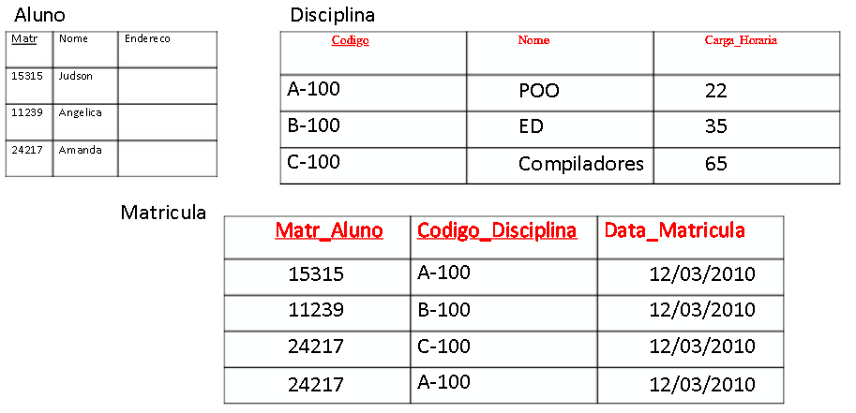

A tabela Matricular é gerada do relacionamento com cardinalidade Muitos-para-Muitos, onde as duas chaves estrangeiras são as chaves primárias das tabelas de origem. Estas duas chaves estrangeiras são a chave primária composta e estão sublinhadas na tabela.

MODELO CONCEITUAL
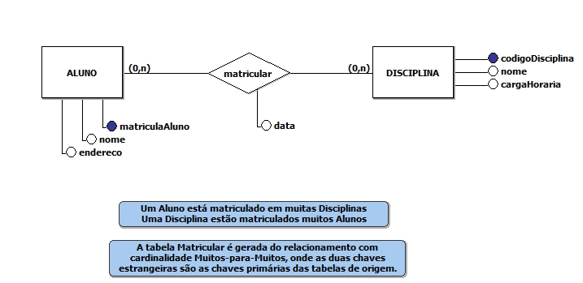

MODELO LÓGICO
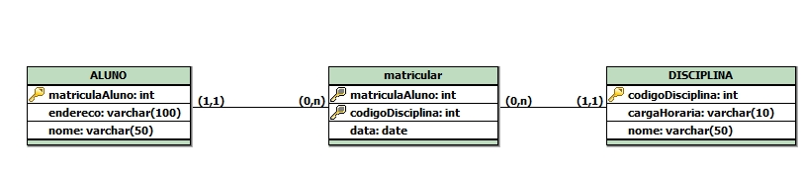

DICIONÁRIO DE DADOS
Tabela Aluno
nome | tipo | tamanho | chave | Não nulo
matriculaAluno | Int |  | Primaria | Sim
Nome | Varchar | 50 |  | Sim
Endereco | Varchar | 100 |  | Sim

Tabela Disciplina
nome | tipo | tamanho | Chave | Não nulo
CodigoDisciplina | Int |  | Primaria | Sim
Nome | Varchar | 50 |  | Sim
cargaHoraria | Varchar | 10 |  | Sim

Tabela Matricular tabela gerada da cardinalidade N:N
nome | tipo | tamanho | Chave primária | Chave estrangeira | Não nulo
matriculaAluno | Int |  | Sim | Sim | Sim
CodigoDisciplina | Int |  | Sim | Sim | Sim
dataMatricula | date |  |  |  | Sim

